خدمة خليك معنا – Stay With Us
وصف الخدمة
تتيح الخدمة لمشتركين الخطوط المسبقة الدفع الذين تم إلغاء خطوطهم (سواء بشكل تلقائي أو من خلال تقديم طلب) بإعادة تفعيل الخط عبر مراجعة مركز خدمة أو الوكلاء أو الموزعين المعتمدين .

المعلومات الأساسية المطلوب تزويدها للمشترك في حال الاستفسار عن الخدمة
1.حضور صاحب العلاقة مع الأوراق الثبوتية المطلوبة
2.كلفة إعادة تفعيل الخط
3.التأكد من تحقيق شرط الخدمة (أن يكون الخط قد أجرى آخر استهلاك من الخط خلال فترة لم تتجاوز الـ 6 أشهر أي 180 يوم) .
المعلومات الأساسية المطلوب تزويدها للمشترك في حال الاشتراك بالخدمة
1.حضور صاحب العلاقة حصراً مع الوثائق الثبوتية المطلوبة
2.كلفة إعادة تفعيل الخدمة
3.شرح شروط الخدمة
4.رموز الحماية (PIN – PUK)
5.التأكيد على المشترك أن الخط لا يحوي الرصيد السابق قبل إلغاء الخط ، أي أنه سيخسر الرصيد السابق .
6.إعلام المشترك بمدة التفعيل و طرق التعبئة .
7.إعلام المشترك عن خدمة الصلاحية السنوية و طرح خيار تفعيلها .

ملاحظة يجب عدم إعلامها للمشترك : لكي يتمكن المشترك من الاستفادة من خدمة خليك معنا يجب أن تكون حالة الخط Deactivated لمدة لا تتجاوز الـ 55 يوماً .
(90 يوم صلاحية من آخر استهلاك + 5 أيام استقبال + 30 يوم تجميد + 55 يوم الخط ملغى = 180 يوم)

شروط الاشتراك :
– أن يكون الخط قد أجرى آخر استهلاك من الخط منذ فترة لم تتجاوز 6 أشهر .
– حضور صاحب الخط إلى مركز الخدمة أو الموزع المعتمد مع الأوراق الثبوتية المقبولة ، و التي هي نفس الأوراق الثبوتية للاشتراك بخط مسبق دفع جديد .
اضغط هنا للاطلاع على صفحة الأوراق الثبوتية

رسم الاشتراك والتعرفة :
– كلفة الشريحة الفيزيائية الجديدة : 45,000 ل.س (450 ل.س جديدة)
– كلفة الشريحة الفيزيائية الجديدة للأجانب : 45,000 ل.س (450 ل.س جديدة)
– ملاحظة : الخدمة غير متوفرة من خلال شريحة الـ E-SIM .
طريقة إعادة التفعيل :
1. يتم الدخول إلى برنامج الـ CRM ضمن : New Contract – Reactivate Prepaid Line :
2. في حال كان الخط قد أجرى آخر استهلاك منذ فترة تجاوزت 6 أشهر ، أي أن حالة الخط Deactivated منذ أكثر من 55 يوم :
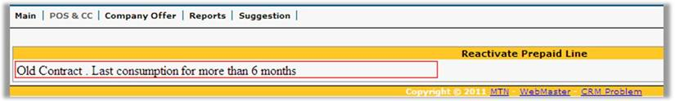
3. في حال كان يمكن إعادة تفعيل الخط ، نجد في الصفحة التالية التي توضح الاسم الثلاثي للمشترك مع رقم الوثيقة الثبوتية ( هوية أو جواز سفر ) :
4. عند الضغط على ( Continue ) سينتقل للصفحة الخاصة بتعبئة البيانات :
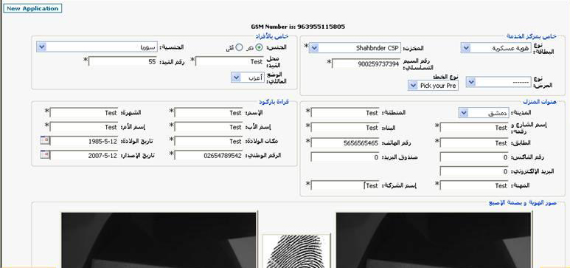
5. ثم تظهر صورة العقد :
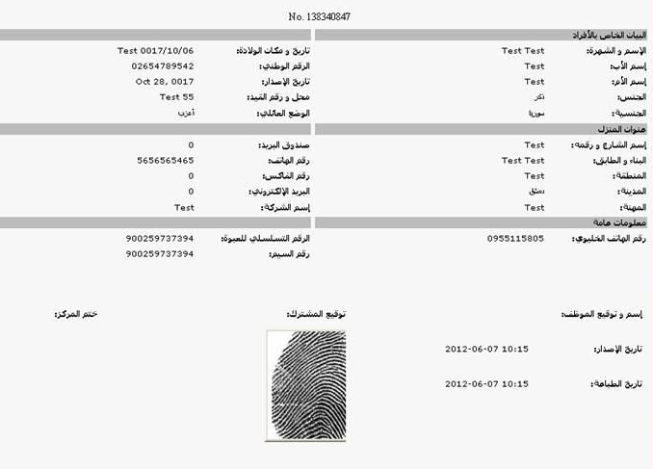
6. تظهر الحالة ضمن History الخط ، كما هو موضح أدناه :
7. المدة اللازمة لإعادة تفعيل الخط مع تغيير الشريحة حوالي ساعتين .
8. رسائل الأخطاء المتعلقة بالخدمة :
1) الرقم خاطئ : GSM is not valid
2) رقم مسبق دفع فعال : GSM is active
3) الرقم ليس مسبق دفع : GSM is not Prepaid
4) رسالة تتعلق بحالة تقنية على الـ Billing System : GSM is not available .
5) رسائل تتعلق بحالة الخط ضمن الـ Billing System :
a. Contract is active
b. Contract is suspended
c. Contract is on-hold
ملاحظة : بالنسبة للحالات (4 و 5) يجب تحويل الحالة إلى قسم الـ BO ، وذلك بعد التأكد من أن الخط ملغى على برنامج الـ IN (inapi) ، لكي يتم تحويل حالة الخط إلى Deactivated ، وعندها يصبح المشترك قادر على الاستفادة من الخدمة .

معلومات إضافية :
1. الخدمة متوفرة ضمن مراكز MTN الرئيسية و الوكلاء و الموزعين المعتمدين .
2. التعبئة الأولى تتم أثناء عملية استعادة الخط ، أي أنها جزء من عملية التفعيل نفسها، وليست خطوة لاحقة
3. يمكن الاستفادة من هذه الخدمة عدد غير محدد من المرات .
4. تشمل هذه الخدمة الخطوط مسبقة الدفع (عادي – شباب – ثواني) ، علماً أن أي نوع من هذه الخطوط سيصبح خط مسبق دفع عادي من بعد عملية إعادة التفعيل .
5. سيخسر المشترك كامل الرصيد الذي كان متوفر على خطه قبل إعادة التفعيل .
6. ستتم المحافظة على إمكانية إعادة تفعيل الخط بالطريقة العادية التي يمكن إجراؤها قبل انتهاء فترة التعليق .
7. الخدمات التي سوف تتوفر على الخط بعد إعادة تفعيله هي نفس الخدمات التي تتفعل مع الخط الجديد .
8. لن تبقى بيانات المشترك متوفرة على برنامج CRM حيث سيتم حذف الرقم من IN و HLR ، بينما يتم الاحتفاظ بالبيانات من قبل قسم Billing (خلال المدة المحددة للاستفادة من خدمة خليك معنا ) .
9. لا يوجد أي ضرورة لتوفر الشريحة القديمة مع المشترك عند إعادة تفعيل الخط .
10. إن الخطوط المسبقة الدفع بعد فترة التجميد و بعد أن تصبح حالة الخط (Deactivated) تبقى باسم صاحب الخط لمدة 55 يوم , و بعد هذه المدة يمكن للمشترك استعادة الرقم عن طريق مركز الخدمة عبر الرابط Deactivated Numbers أو عن طريق الموزعين المعتمدين أو عن طريق الوكلاء وستتم متابعة الأرقام من قبل قسم المبيعات و إرسال رسالة للمشترك تعلمه بإمكانية الحصول على الرقم .
11. مع العلم أنه لا يمكن حجز الرقم باسم مشترك آخر إلا بعد مرور سنة على تاريخ تحويل الخط إلى Deactivated .
12. لا يمكن للمشترك الذي قام بتغيير رقمه المسبق الدفع ، أن يسترجع رقمه القديم عن طريق خدمة خليك معنا .
13. لا يمكن للمشترك من إعادة تفعيل الخط في حال كان لديه 5 خطوط أخرى مسجلة باسمه .
14. يمكن للمشترك التنازل عن خطه بعد إعادة التفعيل ، و ذلك بعد مرور 30 يوم على إعادة التفعيل .
15. يمكن للمشترك تحويل ليرات من الخط بعد إعادة التفعيل ، بدون تحقق شرط استهلاك 100 ل.س .
16. يمكن الاستفادة من الخدمة بالنسبة للمشتركين الأجانب .
17. يمكن للمشترك الذي ألغى خطه المسبق الدفع ، أن يعيد تفعيل الخط ( خلال المدة المحددة للاستفادة من خدمة خليك معنا ) .
18. يمكن لموظف المركز تقديم خدمة خليك معنا على أي شريحة ، بغض النظر عن نوع HLR .
19. لا يمكن إجراء PD مع خدمة خليك معنا .
20. يمكن تحويل الخط المسبق إلى لاحق الدفع بعد إعادة تفعيل الخط بخدمة خليك معنا دون الحاجة للانتظار مدة شهر .
21. لا يمكن الاستفادة من خدمة خليك معنا إلا لصاحب الخط حصراً , و بالتالي في حال وفاة المشترك لا يمكن تفعيل الخط باسم مشترك آخر حتى مع وجود شهادة الوفاة وحصر الإرث والوكالات .
22. يمكن الاستفادة من خدمة خليك معنا لصاحب الخط حصراً ويمكن قبول الوكالة في حال كان المشترك على قيد الحياة فقط .

ملاحظة هامة : بعد إلغاء الخط المسبق الدفع يتم تحويل حالة الخط إلى (Suspend) سيحتاج الخط لمدة قد تصل إلى 10 أيام كحد أقصى لكي يقوم القسم المختص بتحويله إلى حالة (Deactivated) و بعدها يمكن للمشترك الاستفادة من خدمة خليك معنا , علماً أن القسم المختص سيقوم يوم الأربعاء (من كل أسبوع) بتحويل كل الخطوط المسبقة الدفع (التي تم إلغاؤها في الأسبوع السابق بين يومي الأحد لغاية يوم السبت) من حالة Suspend إلى Deactivated .

مثال : الخط الذي انتهت فترة تجميده يوم الأحد 01-Jul-2012 سيتم تحويله إلى حالة Deactivated على برنامج الـ CX في يوم الاربعاء 11-Jul-2012 ، و بعد التاريخ الأخير يمكن للمشترك الحضور إلى المركز و إعادة تفعيل خطه بخدمة ( خليك معنا ) .

يمكن التأكد من تاريخ إلغاء الخط عن طريق برنامج الـ CX ضمن : Customer Information – Contract History :
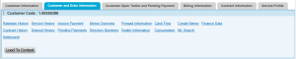
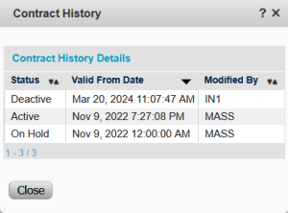

بعض تسجيلات الـ CRM :
• استفسار عن حالة خط ملغى
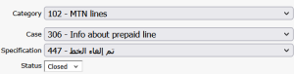
• استفسار عن إمكانية استرجاع الخط
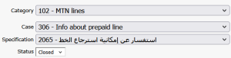
ملاحظة : لكل حالة تسجيلة خاصة تتماشى مع طبيعة الاستفسار

